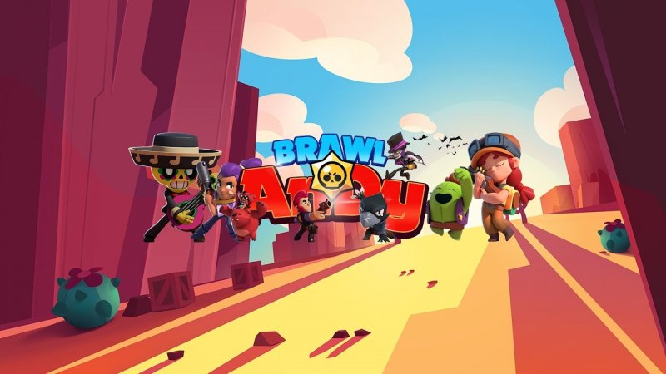

Максим, поздравляю тебя с новым годом, желаю тебе выбить всех бравлеров, новую квартиру и побольше детей